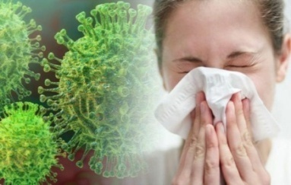

**ГРИПП: что нужно знать и как себя защитить?**

**Грипп** - это острая респираторная инфекция, поражающая верхние и нижние дыхательные пути, возбудителем которого является вирус.

**Источник инфекции** – больной человек. Часто заразным он становится еще до проявления первых клинических симптомов.

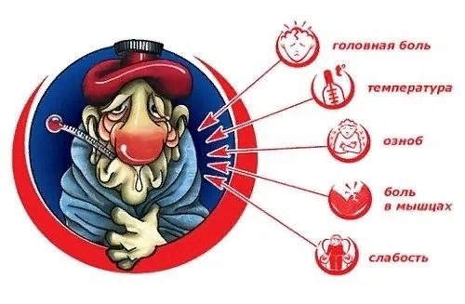Вирус гриппа распространяется чаще всего **воздушно-капельным путем** с очень мелкими каплями слюны и слизи, которые выделяются в воздух при кашле, чихании, разговоре и обладает высокой заразностью. Возможен также **контактно-бытовой путь** – через рукопожатия, поцелуи, предметы обихода, постельные принадлежности и детские игрушки.

**Инкубационный период** (период с момента заражения до появления первых симптомов) от 1 до 5 дней. Период заразности составляет 3-5 дней для взрослых с момента появления симптомов и до 7 дней для детей раннего возраста.

Наиболее частыми **симптомами** гриппа являются: внезапное начало с лихорадкой до 38 °C и выше (в течение нескольких часов), озноб, головная боль, боли в мышцах и суставах, слабость, боль в горле, сухой болезненный кашель.

**Грипп – серьёзная инфекция, опасность которой – осложнения!!!**

**ОСЛОЖНЕНИЯ ГРИППА**

**ГРУППЫ РИСКА**

* Легочные осложнения (бронхит, пневмония). **Пневмония – причина №1 смертельных исходов от гриппа (до 40%);**
* воспаление верхних дыхательных путей и ЛОР-органов (отит, синусит, ринит, трахеит);
* со стороны органов сердечно-сосудистой системы (миокардит, перикардит);
* поражение органов нервной системы (менингит, менингоэнцефалит, энцефалит, невралгии);
* обострение имеющихся хронических заболеваний (бронхиальная астма, сердечная недостаточность и др.).
* дети;
* люди старше 60 лет;
* люди с хроническими заболеваниями, в том числе с заболеваниями легких, сердечно-сосудистой системы,метаболическими нарушениями и ожирением и др.;
* лица с ослабленным иммунитетом;
* беременные женщины;
* работники отдельных профессий (работники медицинских и образовательных организаций, транспорта, коммунальной сферы).

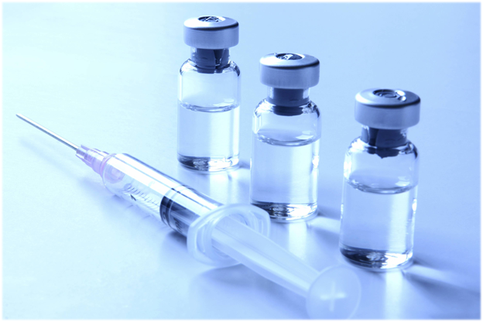

**ПРОФИЛАКТИКА ГРИППА**

**Первая линия "обороны"- ВАКЦИНАЦИЯ.**

Прививайтесь ежегодно! Оптимальное время проведения - **за 2–3 недели до подъема заболеваемости** (сентябрь-ноябрь).

В России вакцинация против гриппа входит в национальный календарь профилактических прививок.

**Своевременная вакцинация снижает** вероятность инфицирования вирусами гриппа**, способствует** уменьшению тяжести заболевания**, предупреждает** развитие тяжелых осложнений**.**

|  |  |
| --- | --- |
| * Во время подъема заболеваемости меньше времени проводите в местах скопления большого количества людей; * Если избежать массовых скоплений людей не удается, пользуйтесь маской. Носите маску правильно – так, чтобы она закрывала нос, рот и подбородок; * Избегайте контактов с людьми, которые имеют явные признаки болезни (чихают или кашляют); * Регулярно мойте руки с мылом после туалета, общественного транспорта и просто после возвращения с улицы; * Регулярно проветривайте помещение, в котором находитесь; * Проводите влажные уборки в помещении; | * Соблюдайте правила «респираторного этикета»: чихать и кашлять в салфетку или локтевой сгиб; * Соблюдайте социальную дистанцию; * Не трогайте лицо, глаза, нос немытыми руками; * Следите за чистотой окружающих предметов, особенно гаджетов; * Чаще гуляйте на свежем воздухе; * Ведите здоровый образ жизни, укрепляйте иммунитет (полноценный сон, сбалансированное питание, занятия физкультурой); * Не занимайтесь самолечением.   **Используйте ВСЕ меры профилактики, а не одну из них.** |



**ФБУЗ «Центр гигиены и эпидемиологии в Республике Татарстан (Татарстан)»**